Proiektu Helburu Dokumentua

Software Ingeniaritza

01/03/2011

MasTer-EUITI

*Partaideak:* **Jagoba, Unai, Lander eta Oliver**

*Zuzendaria:* **Lander**

*Idazkaria:* **Oliver**

***Konpainia:*** *EuitiMedia S.L.*

***Bertsioa:*** *V1.2*



***Aurkibidea***

**1.** **Dekribapena** 3

**2.** **Helburua** 3

**3.** **Norainokoa** 4

**3.1.** **Emangarrien zerrenda** 4

**4.** **Atazen banaketa eta LDE Diagrama** 5

**4.1.** **Atazen Banaketa** 5

**4.2.** **Atazen banaketa** 7

**4.3.** **Baliabideen esleipena** 8

**5.** **Arriskuak** 9

**6.** **Lan Metodoa** 11

**6.1** **Bilerak** 11

**6.2** **Teknologia / Software tresnak** 11

**7.** **Analisi ekonomikoa** 12

**7.1.** **Prezioen deskonposaketa** 12

**7.2.** **Prezio finala** 12

**8.** **Lanaren Deskonposaketa Egitura diagrama (LDE)** 13

**8.1** **Planifikazioa** 13

**8.2** **Azpiatazak** 14

**8.3** **GANTT Diagrama** 15

1. ******Dekribapena**

Masaje eta terapia alternatiboen ***Master*** zentroak bere jarduera informatizatu nahi du. Zentroan masajeaz gain beste terapia mota batzuk ere eskeintzen dira (akupuntura, yoga saioak, moxibustion, etab.). Zentroko terapeuta bakoitzak hainbat terapia motetan aritzeko gai da, bere formazioaren arabera. Terapiaren arabera saio bakoitzaren iraupena eta prezioa desberdinak izango dira.

*MasTer* zentroko idazkaria hitzorduen eskaeraz arduratzen da. Bezeroek behar duten terapiarako hitzordua zentroan bertan zein telefonoaz eska dezakete, ondo datozkien eguna eta ordua adieraziz. Gainera, bezeroak terapeuten artean baten bat nahiago badu jakinaraziko du, beti eskatutako terapia egiten duten terapeuten artean. Lehenengo hitzordua eskatzean, bezeroaren datu pertsonalak jasotzen dira: izena, helbidea, jaiotze-data, etab.

Terapeuta bakoitzak, bere lana antolatzeko, berari dagozkion hitzorduen agenda kontsulta dezake. Gainera saio bakoitza bukatzean beharrezkoak izan daitezkeen oharrak erregistratzen ditu.

Laburbilduz, sistemak bezeroen, terapeuten eta terapia moten datuak kudeatzeko aukera eman behar du. Gainera, idazkariak hitzorduak emango ditu, agendaren posibilitateen arabera, eta bezeroei kobratuko die saioa bukatzean. Terapeutek bere agenda kontsultatu, saio bukaerako oharrak erregistratu, eta berarekin egondako bezeroen datuak kontsultatu ahalko ditu, bai pertsonalak, zein jasotako saioen datuak.

1. **Helburua**

Proiektu honen helburua MasTer klinikaren hitzorduen kudeaketarako idazmahairako aplikazio baten diseinu eta inplementazioa da. Klinikak beharrezkoa ikusten du aplikazio hau, horregatik ahalik eta denbora gutxien eman beharko genuke egiten, erabilgarri egoteko konpetentziako beste talde batek lortu baino lehen.

Klinikak duen ingurune informatikoa ez dakigu, beraz, plataforma anitzeko lengoai bat erabili beharko dugu edozein ingurunetan exekutatu ahal izateko, gure kasuan, Java[1]® eta MySQL[2]. Lengoaien hautaketan kontuan hartu dugu taldeko ingeniari guztiak lengoaia horiek ezagutzea beharrezkoa dela lana azkarrago amaitzeko.

Beste alde batetik, proiektu honen beste helburu garrantzitsu bat gure Karrera Bukaerako Proiektuko (KBP) nolakotasunen ideia bat hartzea izango da, jarraitu beharreko pausuak eta lan metodologia ezagutzeko.

1. **Norainokoa**
   1. ******Emangarrien zerrenda**

Proiektuaren barnean honakoa hartuko sartuko da:

1. MasTer aplikazioaren funtzionalitateak
   1. **Hitzordua Gehitu:** Idazkariak telefonoz edo lokalean bertan bezero bati hitzordua emateko funtzionalitatea, ordu eta egun bat esleituz, eta bezeroak nahi badu, terapeuta.
      1. **Terapeuta Agenda Ikuska :** Hitzordu bat esleitzeko, beharrezkoa da terapeuten agenda begiratzea.
      2. **Faktura Sortu:** Bezero bati terapia egin ondoren faktura idazkariak inprimatzeko interfazea.
   2. **Agenda Ikuskatu:** Terapeutak bere agenda ikusteko interfazea.
   3. **Bezeroak kudeatu:** Terapeutak bere bezeroen informazioa ikusi ahal du, eta baita idazkariak ere. Bezero berriak sisteman sartu ahalko dira, ezabatzeko aukera egongo da baita ere.
   4. **Saio Oharrak Gehitu:** Terapeuta batek saio bati buruzko oharrak gehitzeko.
   5. **Terapeutak kudeatu:** Terapeuta den pertsonaren bat hainbat datu ikusi eta aldatu ahal izango ditu. Baita ere terapeutak berriak sisteman sartu eta hemendik ezabatu ahalko dira.
   6. **Terapiak kudeatu:** Dauden terapia mota ezberdinei buruz informazioa ikusi eta aldatu ahal izango dugu. Terapia berriak izanez gero, hauek sisteman sartu ahal egingo dira, eta baita ere terapia zaharrak ezabatu.
2. MasTer aplikazioarentzako interfazearen garapena:
   1. **Idazkari Interfazea:** Idazkariak interfaze honetatik bezero, terapeuta, eta terapiak kudeatuko ditu. Lan burokratikoari zuzendua dago (sartu, ezabatu, aldatu…).
      1. Bilatzaile izango du interfazeak; terapiak, bezeroak eta terapeutak azkarrago aurkitu ahal izateko.
   2. **Terapeuta Interfazea:** Terapeuta bakoitzak bere hitzorduak ikusteko interfaze bat beharrezkoa du, eta baita bezeroei buruzko oharrak idazteko, besteak beste.
      1. Bilatzaile izango du interfazeak; bezeroak azkarrago aurkitu ahal izateko.
   3. **Log-in:** Interfaze honen bidez langile bakoitza identifikatu egingo da.
3. Aplikazioak ez duena egingo:
4. **Kobratu :** Hau da, aplikazioak fakturak inprimatzeko aukera emango du, baina ez kreditu txartelaz edota monetaz kobratzeko aukera.
5. **Gelen Kudeaketa:** klinikan dauden gelen kudeaketa ez da barne hartuko.
6. **Administrazio / Kudeaketa interfazea.**
7. ******Atazen banaketa eta LDE Diagrama**
   1. **Atazen Banaketa**
8. **Proiektuaren kudeaketa**
   1. Bilerak
   2. Txostenak
   3. PHD[3]
9. **Planifikazioa**
   1. Interfaze formazioa
      1. WindowBuilder
   2. Java
      1. Beharrezko liburutegien aukeratzea.
      2. Liburutegi bakoitzaren analisia
   3. SQL
      1. Datu basearen egituraren diseinua.
10. **Garapena**
    1. Aplikazioak
       1. Analisia
          1. Txostenaren idazketa.
       2. Diseinua
          1. Aplikazio bakoitzaren analisia
          2. Proben diseinua.
       3. Inplementazioa
       4. Probak
          1. Aplikazio bakoitzaren proba unitarioak.
    2. Interfazeak
       1. Login
       2. Idazkari Gehitu Hitzordu
          1. TerapeutaAgenda Ikusi
          2. Kobratze Interfaz
       3. Agenda Interfaz
       4. Saio Interfaz
       5. Bezero Datu Kontsulta Interfazea
11. **Dokumentazioa**
    1. Memoria Idatzi
       1. Edukien idazketa.
    2. Eskuliburua egin
       1. Instalatzeko manuala
       2. Erabilpen manuala.
          1. Idazkari.
          2. Terapeuta.
    3. Aurkezpen Prestaketa
       1. Edukien aukeraketa.
       2. Gaien banaketa.
       3. Diapositiben prestaketa.
    4. **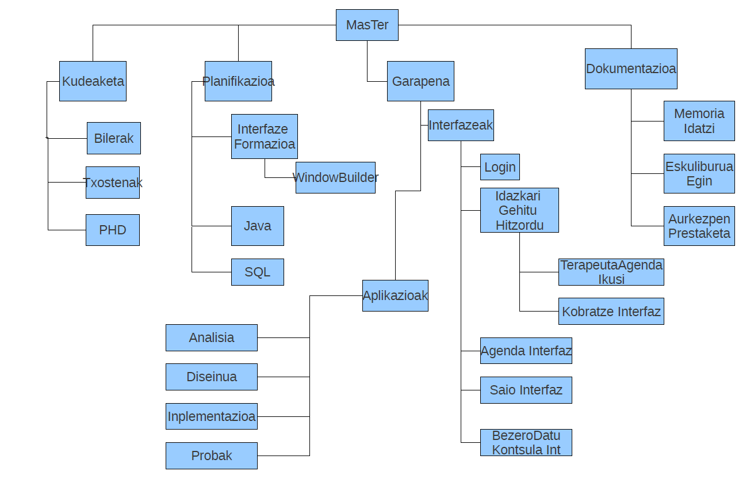****Atazen banaketa**

1. Irudia : LDE Diagrama

* 1. ******Baliabideen esleipena**

Taldean egingo dugunez, astero zer egin behar den zerrenda bat egingo da eta horren banaketa bat talde kideen artean.

|  |  |  |  |  |
| --- | --- | --- | --- | --- |
| **Planifikazioa** |  |  |  |  |
| **Fasea** | **Orduak** | **Hasiera-data** | **Bukaera-data** | **Oharrak** |
| **Kudeaketa** | **26** |  |  |  |
| Bezeroarekin bilerak | 6 | Proiektuan zehar | | Astean bilera bat egiten saiatuko gara |
| Proiektuaren helburuen dokumentua erredaktatu | 10 | 11/02/22 | 11/03/01 | Hasierako erredakzioa bat egongo da eta bezeroarekin bildu ondoren aldaketak egongo dira |
| Lantaldearen bilerak | 10 | Proiektuan zehar | | Behar denean eta fase bat bukatzen den bakoitzean |
| **Analisia** | **9** |  |  |  |
| Erabilpen kasuak lortu eta azaldu | 5 | 11/03/01 | 11/03/08 | Erabilpen kasuak aterako dira eta haien fluxua idatziko da |
| Domeinuaren eredua atera | 4 | 11/03/02 | 11/03/08 | Atera ondoren datu fase bihurtuko dugu |
| **Lehenengo iterazioa** | **55** |  |  | Idazkaria interfazea |
| Diseinua | 15 | 11/03/01 | 11/03/09 | Erabilpen kasuen sekuentzia diagramak eta interfaze grafikoen diseinua |
| Inplementazioa | 25 | 11/03/04 | 11/03/11 | Funtzionalitate guztiak eta interfazeak sortu |
| Probak | 15 | 11/03/09 | 11/03/14 | Proba programak diseinatu eta kodea zuzendu |
| **Bigarren iterazioa** | **55** |  |  | Terapeuta interfazea |
| Diseinua | 15 | 11/03/15 | 11/03/23 | Erabilpen kasuen sekuentzia diagramak eta interfaze grafikoen diseinua |
| Inplementazioa | 25 | 11/03/18 | 11/03/25 | Funtzionalitate guztiak eta interfazeak sortu |
| Probak | 15 | 11/03/23 | 11/03/29 | Proba programak diseinatu eta kodea zuzendu |
| **Dokumentazioa** | **19** |  |  |  |
| Memoria erredaktatu | 15 | Proiektuan zehar | |  |
| Erabiltzaile manuala erredaktatu | 4 | 11/03/30 | 11/03/31 |  |
| **Lanaren aurkezpena** | **11** |  |  |  |
| Aurkezpena prestatu | 10 | 11/04/01 | 11/04/04 |  |
| Aurkezpena egin | 1 | 11/04/05 | | Bezeroari bukatutako proiektua aurkeztu |
| **Ezarpena** | **14** |  |  |  |
| Datu-basea zerbitzarian jarri | 4 | 11/04/06 | 11/04/08 | Klinikako ordenagailu guztiak datu-base hau atzitu beharko dute |
| Ordenagailuetan aplikazioa instalatu | 10 | 11/04/08 | 11/04/12 | Klinikako ordenagailuetan aplikazioa exekutatu ahal izatea bermatu |
| **Totala** | **189** |  |  |  |
|  |  |  |  |  |

1. Taula: Baliabideen Esleipena



5. **Arriskuak**

Proiektu guztietan hainbat arrisku mota daude, hau da, gerta daiteke oztopo ezberdinak aurkitzea gure proiektua nahi dugun denboran betetzea usten ez digutenak. Horregatik, aurreikusten ditugun oztopoak orain zerrendatzen ditugu, eta baita ditugun kontingentzia planak:

1. **Arazoa: Gaixotasuna**
   1. **Deskribapena:** Taldeko kide bat gaixorik jartzen bada, lana atzeratu egingo da
   2. **Soluzioa:** plangintzan kontutan hartuko da denbora gehiago utziz.
   3. **Gertatzeko probabilitatea:** erdia.
   4. **Eragina:** Ertaina.
2. **Arazoa: SVN [4]matxura**
   1. **Deskribapena:** SVN arazo bategatik proiektuko informazio guztia galtzea**.**
   2. **Soluzioa:** SVN-an informazioa gordetzeaz gain, backup-ak egingo dira proiektuko kideen ordenagailuetan, laborategiko ordenagailuetan eta flash memorietan.
   3. **Gertatzeko probabilitatea:** oso txikia.
   4. **Eragina:** Izugarri handia (denbora galtzeaz gain, proiektuaren kostuak ere handituko lirateke.
3. **Arazoa: Unibertsitatean lan gehiegi**
   1. **Deskribapena:** beste ikasgaietako lan asko izatea eta hauek egiteko denbora behar izatea.
   2. **Soluzioa:** partaide bakoitza bere lan karga ondo kudeatzea eta lana ez akumulatzea.
   3. **Gertatzeko probabilitatea:** ertaina.
   4. **Eragina:** handia.
4. **Arazoa: Eskatzen diguten softwarean, aldaketak jasatea**
   1. **Deskribapena:** bezeroak aldaketak eskatzen ditu softwarean.
   2. **Soluzioa:** egingo dira aldaketak analizatzeko eta akordioetara heltzeko.
   3. **Gertatzeko probabilitatea:** handia.
   4. **Eragina:** ertaina.
5. **Arazoa: Aplikazioen matxura**
   1. **Deskribapena:** erabiliko ditugun aplikazioen apurketa edo ezin erabiltzea.
   2. **Soluzioa:** beste ordenagailu batean lanarekin jarraitzea, aplikazioa konpontzen saiatzea, edota lehen-bai lehen kideei esan lana berrantolatzea beharrezkoa dela.
   3. **Gertatzeko probabilitatea:** txikia.
   4. **Eragina:** handia.
6. **Arazoa: Lengoaiekin arazoak**
   1. **Deskribapena:** Gerta daiteke proiektua aurrera eramateko Java® edota SQL-z dakiguna gutxi izatea.
   2. **Soluzioa:** Internet-eko foroetan, … laguntza bilatu eta bakoitzak liburuetan laguntza bilatu.
   3. **Gertatzeko probabilitatea:** handia.
   4. **Eragina:** handia.
7. ******Lan Metodoa**
8. 1. **Bilerak**

Lanari aurre egiteko, lehenik eta behin bilerak egingo dira. Bilera hauek gutxienez astean behin egingo dira, eta bi zatitan banatuko dira:

* ***Bezeroarekin bilerak:*** Astero egin beharrekoak, proiektuaren aurrerapenak berarekin azaltzeko. Bilera hauen iraupena gutxi gora-behera 30 minututakoa izango da.
* ***Langileen arteko bilerak:*** Astero hainbat biderrez egin beharreko bilerak. Bilera hauek ordu bat gutxienez iraungo dute eta taldeko partaide guztiak egin beharko dira. Batzean, lankideen artean hainbat lan banatutako dira, nahita ez burutu behar direnak, eta hurrengo bileraren hasieran errebisatuko direnak. Bileren aktak, “Dokumentuak/Aktak” izeneko katalogoan gordeko dira, SVN-ren bidez eskuragarri egongo direnak.
  1. **Teknologia / Software tresnak**

Lana burutzeko honako teknologiak / tresnak erabili beharko dira:

* OpenOffice (Dokumentazioa): Testu editore, diapositibak, … egiteko tresna.
* PDF (Dokumentazioa): Dokumentuak aurkezteko erabiliko den dokumentu mota.
* Eclipse (Programazioa): Aplikazioa programatzeko erabiliko dugun erreminta.
* Visual Paradigm (Diagramak): Beharrezko diagramak marrazteko erabiliko dugun tresna-
* SVN (Artxiboen kudeaketa): Egindako aldaketak bertsio kudeaketa sistema hau erabiliko dugu.
* Google Wave( Taldean lan egiteko tresna): Google Wave® aplikazio bat da taldean lan egiteko, hainbat funtzionalitate eskaintzen dituena gure lana aurrera eramateko.
* Google Code : Google-ek software garatzaileei software garapenean laguntzeko aplikazioa da. Honen bidez, SVN artxibo kudeaketa erabili daiteke.
* Java® (Objektuetarako programazioa) : Programazio lengoai hau aukeratu egin dugu programatzaile guztiek ezagutzen dutelako, eta ingurune guztietan lan egiteko gai delako.
* MySQL (Datu baseekin lan egiteko): Aplikazioak informazioa gordetzeko beharrezkoa du datu baseen erabilpena, horregatik MySQL erabiltzea aukeratu dugu.
* PhpMyAdmin®: Datu basearen edukia modu grafiko baten aldatzeko eta ikusteko erabiliko dugun tresna.
  1. **Iterazioak**

Bi iterazio egingo ditugu:

1. Iterazioa: idazkariaren interfazea egingo dugu bere diseinua, inplementazioa eta probekin, diseinuaren barne erabilpen kasuak, sekuentzia diagramak eta interfaze grafikoen diseinua egingo da.
2. Iterazioa: terapeuta interfazea bere diseinua, inplementazioa eta probekin egingo da, diseinuaren barne erabilpen kasuak, sekuentzia diagramak eta interfaze grafikoen diseinua egingo da
3. ******Analisi ekonomikoa**

Atal honetan analizatuko gure proiektuaren alderdi ekonomikoa. Planifikazioan hartutako datuak; eta baita bezeroari aplikatuko dizkiogun prezioa oinarritzat hartuta kalkulatuko dugu prezioa.

* 1. **Prezioen deskonposaketa**

Hona hemen, prezioen deskonposaketa:

|  |  |  |  |
| --- | --- | --- | --- |
| **ATAZAK** | **EURO/ORDUKO** | **ORDUAK** | **GUZTIRA** |
|  |  |  |  |
| **ANALISIA** | *50* | *9* | **450** |
| **DISEÑUA** | *50* | *30* | **1500** |
| **INPLEMENTAZIOA** | *35* | *50* | **1750** |
| **PROBAK** | *30* | *30* | **900** |
| **KUDEAKETA** | *65* | *26* | **1690** |
| **EZARPENA** | *50* | *14* | **700** |
| **DOKUMENTAZIOA** | *40* | *19* | **760** |
| **BESTEAK\*** | *-* |  | **100** |
|  |  |  |  |
| **GUZTIRA** |  | **189** | **7850** |

2. Taula: Prezioen Deskonposaketa

*BESTEAK arloan sartzen da: garraioa eta euskarri fisikoak.

**Taulan agertutako prezioak ez dute BEZa.

* 1. **Prezio finala**

|  |  |
| --- | --- |
| **Landutako Orduak** | 189 |
| **Prezioa BEZ-a Aplikatu gabe** | 7850€ |
| **Prezioa %18ko BEZ-a Aplikatu Ondoren** | 9263€ |

* 1. **Zeharkako gastuak (hilerokoak dira eta 4 taldekideen batura)**

**Telefonoak** 60€ **Argindarra** 240€

**Alokairua** 80€

**Egoitza** 1600€

**Garraioa** 120€



1. **Lanaren Deskonposaketa Egitura diagrama (LDE)**
3. 1. **Planifikazioa**

Ataza bakoitzaren esfortzuaren estimazioa eta bukatzeko epea

* **11/03/01**rako Proiektu Helburu Dokumentua amaitua egongo da.
  + - **Egun berberean** bilera bezeroarekin.
    - **11/03/03**an taldearen bilera.
* **11/03/08**rako interfaze guztien diseinua eta honakoa egin behar izango da: Erabilpen Kasuen Eredua, Domeinuaren Eredua, Erabilpen Kasuen Gauzatzea eta baita Sekuentzia diagrama ere, dagokion glosategiaren eta beharrezko informazioarekin batera.
* **11/03/14**rako lehenengo iterazioa eginda egongo da. Lehenengo atazan datu-basea diseinatuko eta inplementatuko da. Bestalde, idazkariaren interfazea eta honen funtzionalitateak: analizatu, diseinatu inplementatu eta probatuko dira.
  + - **Egun berberean** bilera bezeroarekin.
    - **5/03/11**an taldearen bilera.
* **11/03/29**rako bigarren iterazioa eginda egongo da. Bigarren atazan terapeutaren interfazea eta honen funtzionalitateak: analizatu, diseinatu, inplementatu eta probatuko dira. Gainera ataza honetan sistema osoa elkarrekin ondo funtzionatzen duela probatuko da.
  + - **Egun berberean** bilera bezeroarekin.
    - **11/03/17**an taldearen bilera.
* **11/03/31**rako memoria eginda egongo da. Memoria lanean zehar egingo da eta ez behin proiektua bukatuta dagoenean.
  + - Proiektuan zehar dokumentazioa egingo dugu.
    - **Egun berberean** bilera bezeroarekin.
    - **24/03/11**an taldearen bilera.
* **11/04/12**ean aurkezpena egingo da. Aurkezpena proiektuko partaideen artean banatuko da, guztiek honen zati edo arlo bat aurkezteko.
  + - **Egun honetarako,** memoria eginda egon beharko da.
  1. ******Azpiatazak**

1. **Proiektuaren kudeaketaren banaketa**
   * **Bilerak** : taldekideekin bilerak.
   * **Txostenak**: bilera bakoitzean aktak egitea.
   * **PHD**: Proiektu helburu dokumentua egitea. Proiektuaren plana baino sinpleagoa, baina proiektu guztiaren plangintza barne hartzen duena.
2. **Planifikazioa kudeaketaren atazen banaketa**
   * **Beharrezko liburutegien aukeratzea:** Java APIan dauden liburutegien azterketa, guk egin beharreko lanean lagundu behar dutenak.
   * **Liburutegi bakoitzaren analisia**: Liburutegiak aztertu ondoren, zeintzuk erabili behar ditugun aukeratzea.
   * **Datu basearen egituraren diseinua:**  Datu basearen egitura diseinatu, eta lengoaiarekin integratzeko modua aurkitu.
   * **Erabiliko diren tresnak:** WindowBuilder aplikazioa interfazeak errazago egiteko, Java lengoaia bezeroak eskatu duena errazago lortzen delako eta talde oso erabiltzen jakiten du eta SQL lengoaia datu basea sortzeko.
3. **Garapen atazen banaketa**
   * **Analisia:**Sailkapen eta gertaeren interpretazioa, arazoak diagnostikatzeko
   * **Diseinua**: Klase eta objektuen iterazio errealak.
   * **Inplementazioa**: Lehen diseinatutako aplikazioa Javaz eta SQLz programatu.
   * **Probak**: Aplikazioak pasatu behar dituen proba guztiak.
   * **Interfazeak**: Interfaze bakoitzaren diseinua eta inplementazioa, WindowBuilder aplikazioa erabiliz; kodearekin integratuz.
   * **Ezarpena**: Programaren instalazioa enpresan.
4. **Dokumentazioa**
   1. **Memoria Idatzi:** Memoriaren idazketa.
   2. **Eskuliburua egin:** Eskuliburuaren idazketa.
   3. **Aurkezpen Prestaketa:** Aurkezpenaren prestaketa eta gaien banaketa.
5. **Instalatzeko prozesua**
   1. **Jar fitxategia:** Aplikazioaren .jar fitxategia sortuko da beste eremu batean instalatzeko.
   2. **Mysqldump:** Datu-basearen babes-kopia bat egingo da.
   3. **Eskuliburua:** Instalatzeko eskuliburu bat egingo da.
   4. ******GANTT Diagrama**

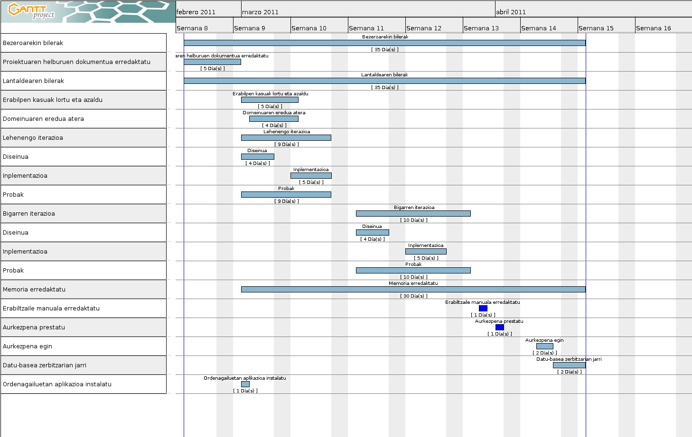

1. Irudia : Gantt Diagrama

1. Java: Objketuetara zuzendutako lengoia.
2. MySQL: Structured Query Language. Datu basean eragiketak egiteko lengoia.
3. Proiektu Helburu Dokumentua
4. SVN: Subversion